К детским музыкальным инструментам: металлофону, ксилофону - прилагается аннотация с разъяснением как и что играть. Иногда родители самостоятельно пишут на клавишах название нот: до, ре, ми... - так им легче подобрать и заучить предложенную музыку.
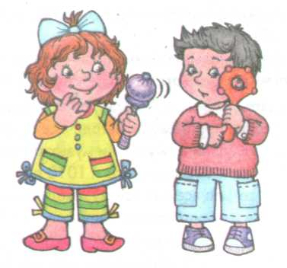
Для песенок, исполняемых на детской арфе, прилагается «путеводитель по струнам». Вы подкладываете за струны «шпаргалку» - путеводитель с нарисованной стрелкой, - и следуете за ее движением, играя песенку. Звуки арфы очень радуют детей. Но ребенок должен слушать уже разученную, легко и свободно исполняемую вами музыку. Поэтому учитесь сами, когда малыш не слышит.
Хорошо, если вы играете на фортепиано, но для ребенка этого недостаточно. Не исключайте слушание музыки, звучащей на других музыкальных инструментах - арфе, дудочке, ксилофоне, бубне.
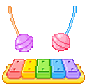
Лучше всего использовать бубен небольшой, с деревянным, а не металлическим или пластмассовым обручем, с натянутой на него кожей. При громком и резком звуке уберите (снимите) пару металлических тарелочек с обруча. Так, даже в 6 мес. малыши с радостью слушают веселое пение мамы, сопровождаемое ритмичным постукиванием по бубну или звоном бубенчиков, колокольчиков, треугольника. Вы радуете малыша звучанием разных инструментов, разными тембрами и заодно обогащаете слуховой опыт ребенка.
Металлофон, арфу, дудочку, на которых вы играли, не надо давать в руки малышу. Погремушки, маленький бубен могут быть в свободном пользовании у ребенка 2-3 лет.
Колокольчиками, бубенчиками малыш может играть только в присутствии взрослых - во избежание травм.
«Каждому ребёнку необходимо, чтобы его ласкали, улыбались ему, любили его и были с ним нежны,- писал известный американский педагог Б.Спок. — Дети с неразвитой эмоциональной сферой вырастают холодными и замкнутыми». Одним из важнейших средств эмоционального развития становится музыка, для которой язык эмоций родной.
Исследования показали, что у детей, обучающихся игре на музыкальных инструментах улучшается координация движений, мелкая моторика рук. Всё это способствует улучшению связей между центрами мозга, управляющими движениями.

